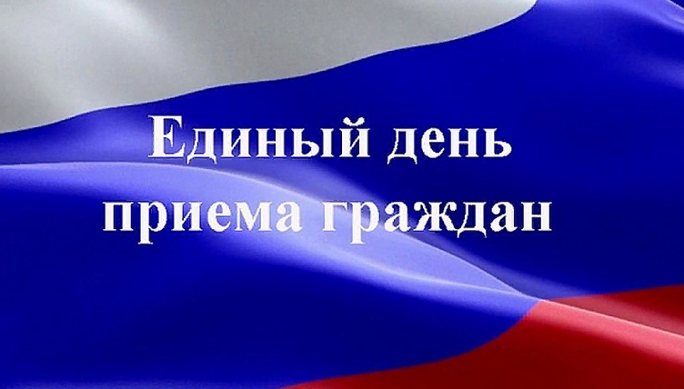

21 октября - День единого приема граждан

21 октября 2023 года (с 11 до 18 часов) в Администрации Прионежского муниципального района состоится День единого приема граждан и представителей организаций.

Приём будут вести:
- Заместитель Премьер-министра Правительства Республики Карелия по социальным вопросам Л.А. Подсадник
- Глава Прионежского муниципального района В.А. Сухарев
- Глава Администрации Прионежского муниципального района Г.Н. Шемет.
Прием будет проходить по адресу: г. Петрозаводск, ул. Правды, д. 14, каб. 324.(3 этаж)
Предварительная запись на прием осуществляется с 9.00 до 13.00 и с 14.00 до 17.00 по телефону 8 (8142) 57-84-10

